**Федеральное государственное бюджетное образовательное учреждение высшего профессионального образования**

**"Уфимский государственный авиационный технический университет"**

**Кафедра** Высокопроизводительных вычислительных технологий и систем

**Дисциплина:** Методы оптимизации.

**Отчет по лабораторной работе № 3**

**Тема:** «Линейное программирование: симплекс метод»

|  |  |  |  |  |
| --- | --- | --- | --- | --- |
| Группа МКН-415 | Фамилия И.О. | Подпись | Дата | Оценка |
| Студент | Сиротин А.Е. |  |  |  |
| Принял | Казакова Т.Г. |  |  |  |

**Уфа 2022**

**Цель работы:** приобрести практические навыки решения задач линейного программирования с использованием симплекс-метода.

**Теоретический материал**

Алгоритм решения задач линейного программирования симплекс-методом.

1. Исходная задача приводится к канонической форме.
2. Выбирается крайняя точка $x=\left(x_{1},…,x_{m},0,…,0\right), x_{i}>0, i=\overline{1,m}$ множества допустимых элементов $D$.
3. Строится симплексная таблица для начальной крайней точки x:

1. Исследуется симплексная таблица.

* Если вектор $∆ ≥0$, то крайняя точка $x$— решение задачи.
* Если для некоторого $j$ выполняется $∆_{j} <0$ и $x_{j} <0$, то решение задачи $<c,x>=+∞$ 
  .
* Если в строке $∆$ имеются отрицательные числа, а соответствующие столбцы $x^{j}$ содержат положительные числа. Предположим, что $\min_{}{∆_{j}}=∆_{j^{*}}< 0$ 
  . Ясно, что $m+1≤j^{*}≤n$. Столбец, соответствующий индексу $j^{*}$ называется разрешающим столбцом. Если $\min_{j}{∆_{j}}$ достигается на нескольких значениях $j$, то в качестве разрушающего столбца выбираем столбец с любым таким индексом.

Обозначим $t_{i}≔\left\{\frac{b_{i}}{a_{i}^{j*}}|a_{i}^{j*}>0\right\}>0$. Эти значения $t_{i}$ ставятся соответственно в последнем столбце симплексной таблицы.

Пусть $t_{i^{*}}=\min_{i}{t_{i}>0}$. Строка вектора $a_{i^{*}}$ называется разрешающей. Если $\min_{i}{t_{i}}$ достигается на нескольких значениях $i$, то в качестве разрешающей строки выбираем любую такую строку. Элемент $a_{i^{*}}^{j^{*}}$ называется разрешающим элементом симплексной таблицы.

Далее из числа базисных векторов исключается вектор $a_{i^{*}}$, а вместо него берется вектор $a_{j^{*}}$. Значение функционала на новой крайней точке с новыми базисными векторами $a_{1},…,a_{j^{*}-1},a_{j^{*}},a_{j^{*}+1},…a_{m}$ возрастет на величину $-t_{i^{*}}∆_{j^{*}}$.

1. Строится новая симплексная таблица для нового базиса.

Один из способов построения новой таблицы по предыдущей – (правило прямоугольника):

1. Осуществляется переход к пункту 4. Алгоритм выполняется до тех пор, пока решение задачи не будет найдено.

**Порядок выполнения работы**

1. Ознакомиться с постановкой задачи, определяемой вариантом задания к лабораторной работе.
2. При выполнении задания необходимо предусмотреть:

* переменные по выпуску продукции каждого вида;
* ограничения по использованию сырого молока и по времени загрузки автоматизированных фасовочных линий;
* другие ограничения и переменные согласно индивидуальным вариантам задания.

1. Решить задачу симплексным методом. Разрешается получить начальное базисное решение любым известным методом.
2. По завершении расчётов выполнить проверку правильности численного решения с использованием программных средств линейной оптимизации пакета Maple (Simplex).
3. Составить и решить задачу, двойственную к задачу, соответствующей индивидуальному варианту задания.
4. Дать экономическую интерпретацию двойственной задачи и ее решения.
5. По результатам выполненной лабораторной работы составить отчет, содержащий:

* цель работы;
* математическую запись задачи линейного программирования с указанием названий единиц измерения переменных и ограничений;
* поиск начальной крайней точки;
* решение поставленной задачи симплекс методов: привести все симплексные таблицы (исходную, все промежуточные, заключительную);
* оптимальное решение, оптимальное значение целевой функции и экономическую интерпретацию оптимального плана;
* листинг проверки решения поставленной задачи с помощью пакета Maple;
* ответы на контрольные вопросы, приведенные в задании.

**Вариант 4.**

Составить и решить симплексным методом задачу линейного программирования (с учетом изменений, предусмотренных индивидуальным вариантом задания), предназначенную для составления оптимальной производственной программы молокоперерабатывающего предприятия при следующих условиях.

* Ассортимент выпускаемой продукции включает пастеризованное молоко, кефир и сметану, а также дополнительную продукцию согласно индивидуальному варианту задания.
* Затраты сырого молока составляют:
  + на пастеризованное молоко – 1,01 кг/кг;
  + на кефир – 1,01 кг/кг;
  + на сметану – 9,45 кг/кг.
* Поставщики в состоянии поставить не более 140 ц молока в сутки.
* Фасовка молока и кефира осуществляется на автоматизированной линии производительностью 5 ц молока или 6 ц кефира в час. В течение суток линия может эксплуатироваться не более 21 часа.
* Фасовка сметаны осуществляется на другой автоматизированной линии производительностью 30 кг сметаны в час. В течение суток линия может эксплуатироваться не более 16 часов.
* Цена реализации пастеризованного молока – 2,4, кефира – 2,7, сметаны – 13,8 тыс. руб./ц.
* План должен обеспечивать максимальную выручку от реализации молочной продукции (контракт на поставку молока уже оплачен).

Дополнительный вид продукции – творожные сырки. Цена – 7800 руб./ц. Затраты сырого молока – 14 ц/ц. Производительность фасовки на оборудовании для фасовки творога – 0,25 ц/ч. Оборудование может работать не более 18 ч./сут.

**Ход работы**

Найдем решение поставленной задачи:

$$24M+27K+138C+78T→max$$

$$\left\{\begin{matrix}1,01M+1,01K+9,45C+1400T≤14000 \\ \frac{М}{500}+\frac{K}{600}≤21 \\ \begin{matrix}\frac{C}{30}≤16 \\ \frac{T}{25}≤18 \end{matrix}\end{matrix}\right.$$

Решим эту задачу в пакете Maple (рисунок 1).

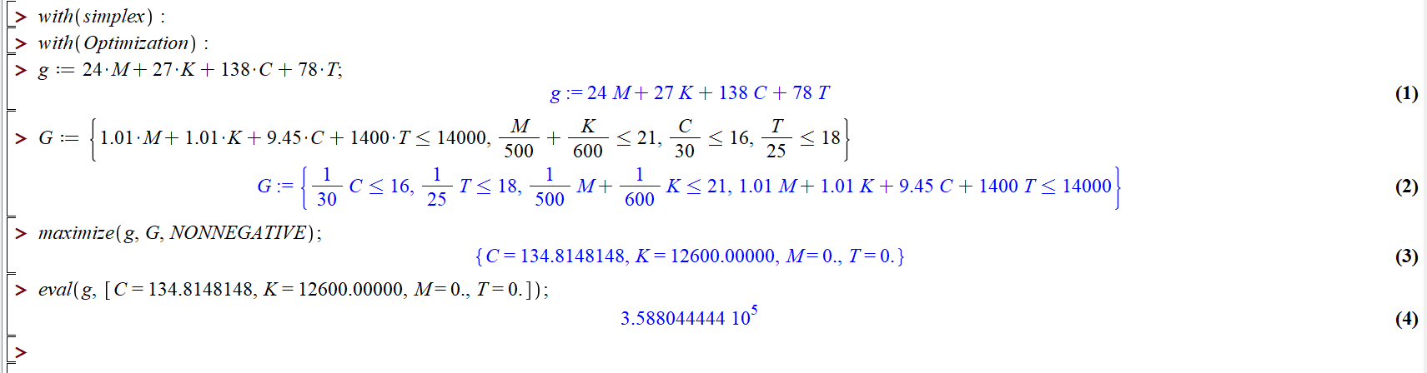

Рисунок 1. Решение задачи в Maple

Решим эту же задачу симплекс методом, с помощью языка программирования Python.

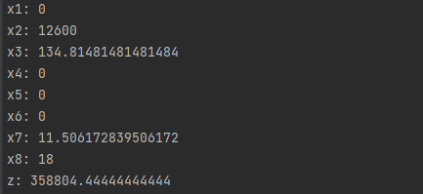

Рисунок 2. Результат вычислений

Проиллюстрируем задачу в таблицах:

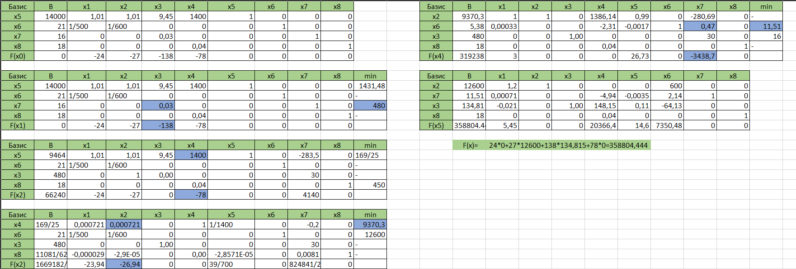

Таким образом, оптимальным является план:

$$0M+12600K+134,81C+0Т=358804,4$$

Интерпретируем смысл: производство молока и творога на данном предприятии не выгодно (это видно по последней строке в соответствующих столбцах – они не равны нулю). Производство же кефира и сметаны выгодно. Значит, при производстве 12600 кг кефира и 134,81 кг сметаны максимальная прибыль составит 358804,4 рубля.

Составим двойственную задачу. Так как изначальная задача была на поиск максимума, двойственная будет на поиск минимума.

$$\left\{\begin{matrix}\begin{matrix}1,01y_{1}+\frac{y_{2}}{500}≥24 \\ 1,01y_{1}+\frac{y_{2}}{600}≥27\end{matrix} \\ \begin{matrix}9,45y_{1}+\frac{y_{3}}{30}≥138 \\ 1400y_{1}+\frac{y_{4}}{25}≥78\end{matrix}\end{matrix}\right.$$

$$14000y_{1}+21y_{2}+16y_{3}+18y_{4}→min$$

Используя последнюю итерацию прямой задачи найдем оптимальный план двойственной задачи:

$$y_{1}=14.6, y_{2}=7350.48, y_{3}=0, y_{4}=0$$

$$min=358760,08$$

**Вывод**

В ходе лабораторной работы получен навык численного решения задач линейного программирование симплекс методом.

Контрольные вопросы.

1. Приведите три формы основной задачи линейного программирования.

Задачей линейного программирования (ЗЛП) называется задача линейной условной оптимизации.

***Общей*** задачей линейного программирования называется задача, которая состоит в определении экстремального значения функции:

$$F=\sum_{j=1}^{n}{c_{j}x_{j}→extr}$$

$$\left\{\begin{aligned}\sum_{j=1}^{n}{a_{ij}x_{j}≤b_{j}, где i=1..k} \\ \sum_{j=1}^{n}{a_{ij}x_{j}=b_{j}, где i=k+1..m} \\ x_{j}≥0, j=1..l (l≤n)\end{aligned}\right.$$

***Cтандартной (симметрической)*** задачей линейного программирования называется задача, которая состоит в определении максимального значения функции

$$F=\sum_{j=1}^{n}{c_{j}x_{j}→max}$$

$$\left\{\begin{aligned}\sum_{j=1}^{n}{a_{ij}x_{j}≤b_{j}, где i=1..k} \\ x_{j}≥0, j=1..l (l≤n) \\ \end{aligned}\right.$$

***Канонической (основной)*** задачей линейного программирования называется задача, которая состоит в определении максимального значения функции

$$F=\sum_{j=1}^{n}{c_{j}x_{j}→max}$$

$$\left\{\begin{aligned}\sum_{j=1}^{n}{a_{ij}x_{j}=b_{j}, где i=1..k} \\ x_{j}≥0, j=1..l (l≤n) \\ \end{aligned}\right.$$

Заметим, что с помощью несложных преобразований можно перейти от одной формы ЗЛП к другой.

1. Какая точка выпуклого множества называется крайней?

Точка выпуклого множества называется крайней, если она не является серединой никакого отрезка, лежащего в данном множестве. Множество крайних точек выпуклого множества A будем обозначать через extr(A). Крайние точ-ки многогранника это его вершины. Все граничные точки евклидова шара крайние.

1. Какая задача линейного программирования называется невырожденной?

Задача ли-нейного программирования называется невырожденной, если все ее до-пустимые базы являются невырожденными.

1. Назовите известные методы нахождения начальной крайней точки?

Симплекс-метод.

1. Этапы решения задач линейного программирования симплекс-методом.

Процесс применения симплекс-метода можно разбить на три основных этапа:

1) приведение данной ЗЛП к каноническому виду с предпочтительными ограничениями-уравнениями (подготовительный этап);

2) последовательное построение симплексных таблиц (вычислительный этап);

3) запись оптимального решения данной ЗЛП – оптимальных значений переменных и оптимального значения целевой функции (заключительный этап).

1. Какие задачи ЛП называются двоственными?

С каждой задачей линейного программирования тесно связана другая линейная задача, называемая двойственной. Первоначальная задача называется прямой или исходной. Многие задачи линейного программирования первоначально ставятся в виде исходных или двойственных задач, поэтому говорят о паре взаимно двойственных задач линейного программирования.

1. Теорема двойственности линейного программирования.

Теорема двойственности

Допустимый вектор решения прямой задачи программирования оптимален тогда и только тогда, когда существует такой допустимый вектор решения двойственной задачи, что целевые функции прямой и двойственной задачи равны. Допустимый вектор двойственной задачи оптимален тогда и только тогда, когда существует допустимый вектор прямой задачи и целевые функции обеих задач равны.